**1. Zaokruži kućanske aparate koje djeca smiju sama koristiti.**

TELEVIZOR



HLADNJAK



MIKSER



STROJ ZA PRANJE RUBLJA



MIKROVALNA PEČNICA



SUŠILO ZA KOSU

**2. Čitaj pažljivo i zaokruži točne tvrdnje**

Pri rukovanju kućanskim uređajima moraš biti pažljiv/a. DA NE

Bilo tko može popraviti pokvaren kućanski uređaj. DA NE

Kad sam mokar smijem dirati uključene kućanske uređaje. DA NE

**3.** Napiši ispod svake slike naziv kućanskog uređaja.



________________________ ________________________________





_____________________________ ____________________________________



______________________________________________________

POKAŽITE I IMENUJTE ALAT NA SLICI.

OPIŠITE ZA ŠTO SE UPOTREBLJAVA.

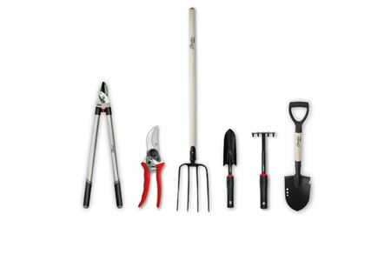

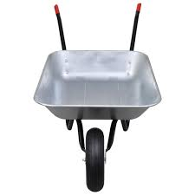 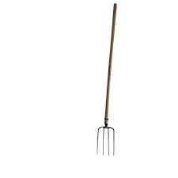

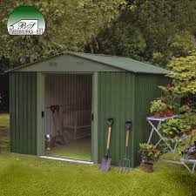 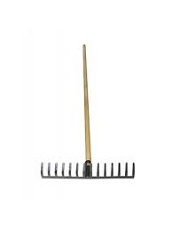

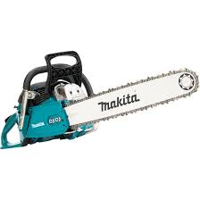 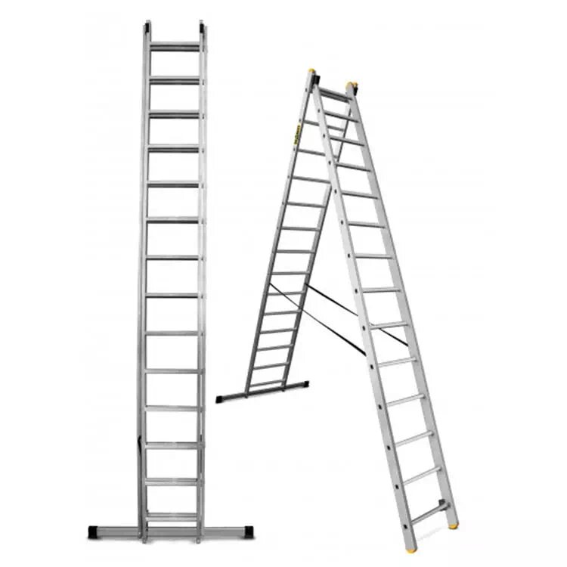

SPOJI SLIKU I RIJEČ

 GRABLJE

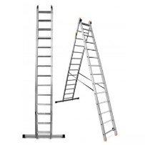 VILE

 TAČKE

 MOTORNA PILA

 LJESTVE

IZREŽITE TRI STVARI SA SLIKE. ZALIJEPITE I NAPIŠITE KAKO SE STVARI KOJE STE IZREZALI.

